Olga Pawliuk

WĄTEK POLSKI W MOZAICE WIELOKULTUROWEJ ZAPOROSKIEGO PRZYAZOWIA

1. Rys historyczny i specyfika obwodu zaporoskiego jako obszaru wielokulturowego: wprowadzenie w krótką charakterystykę badanego terenu
Badania nad polskim środowiskiem Ukrainy południowo-wschodniej ma na celu stworzenie obrazu tej grupy w nowopowstałym (po rozpadzie Związku Radzieckiego) demokratycznym państwie, a ściślej na obszarze zwanym Azоwskim Przеddnieprоwiem albo Zaporoskim Przyazowiem, obejmującym tereny dawnych tzw. Dzikich Pól obecnego obwodu zaporoskiego. Należy zaznaczyć, że Zaporoskie Przyazowie i Dzikie Pola to nazwy nie tyle geograficzne, ile historyczne i kulturowe. Przyazowie to południowo-wschodnia część Ukrainy rozciągająca się wzdłuż Morza Azowskiego, natomiast Zaporoskie Przyazowie to region położony nad dolnym Dnieprem, znany niegdyś jako Dzikie Pola. Od XV w. tereny te były atrakcyjnym miejscem dla wielu przybyszów: „dla chłopów pańszczyźnianych uciekających od panów, dla ubogiej szlachty szukającej sposobów łatwego wzbogacenia się, a także dla zwykłych przestępców umykających nad Dniepr przed wyrokami sądowymi grożącymi im na ziemi ojczystej” [Serczyk 1984: 8]. Z czasem Dzikie Pola stały się kolebką Kozaczyzny i tak zostały utrwalone na kartach powieści Henryka Sienkiewicza. Współcześnie region charakteryzuje się silnie rozwiniętym ciężkim przemysłem metalurgicznym, którego główne ośrodki mieszczą się w kilku miastach, m.in. w Dnieprze i Zaporożu.
Poznając historię Zaporoskiego Przyazowia trzeba mieć na uwadze, że duża część obecnego obwodu zaporoskiego do 1920 r. leżała częściowo w guberni jekaterynosławskiej (dzisiejszy obwód dniepropietrowski ), a pozostałe tereny znajdowały się w granicach guberni taurydzkiej i donieckiej. Samodzielny obwód zaporoski utworzono w 1939 r. Miasto Zaporoże do 1921 r. nosiło nazwę Aleksandrowsk, natomiast miasto Dniepr w latach 1787-1796 oraz 1802–1926 nazywano Jekaterynosław, w latach 1796-1802 Noworosyjsk, a w latach 1926-2016 Dniepropietrowsk. Ostatnia zmiana nazwy wynika z decyzji potępienia działaczy komunistycznych, wśród nich Grigorija Pietrowskiego (Hryhoryja Petrowskiego), którego nazwisko było wpisane w nazwę miasta. Z kolei wspomniane w dalszej części rozdziału Kamieńskie (wcześniej wieś Kamienskoje) w latach 1936-2016 nosiło nazwę Dnieprodzierżyńsk, która była używana wymiennie z tradycyjną.
Zaporoskie Przyazowie zawsze było uznawane za region wielokulturowy, którym stało się głównie w wyniku polityki kolonizacyjnej za czasów caratu rosyjskiego, zwłaszcza od drugiej połowy XVIII wieku.Podziały administracyjne na tych terenach wynikały z różnorodnych przyczyn, tak historycznych, jak i ekonomicznych.
Obecny obwód zaporoski powstał 10 stycznia 1939 roku i objął 27,2 tys.km² , co stanowi 4,5% teritorium całej Ukrainy. Liczba mieszkańców wynosi 2023,8 tys. osób (4% mieszkańców Ukrainy), a gąstość zaludnienia to 74,4 osób na m² Na północy i północnym zachodzie graniczy z obwodem dniepropietrowskim, na zachodzie z obwodem chersońskim, na wschodzie z obwodem donieckim, a na południu znajduje się Morze Azowskie, skąd pochodzi jego historyczna nazwa - Zaporoskie Przyazowie. Centrum administracyjnym obwodu jest miasto Zaporoże, założone w 1770 r.( prawa miejskie nabyło w 1806 r.). Według aktualnego podziału administracyjnego w obwodzie zaporoskim znajduje się pięć miast bezpośrednio podporządkowanych obwodowi. Są to: Zaporoże, Berdiańsk, Enerhodar, Melitopol i Tokmak.
Usytuowanie obwodu na mapie pozwala dobrze zorientować się w granicach między obwodami. Obwód zaporoski nie zawsze leżał w granicach obecnego terytorium. Historycznie raz należał do guberni taurydzkiej, to łączył się z gubernią jekaterynosławską (później obwodem dniepropietrowskim), to przesuwał się dalej na południe. Przez jakiś czas w jego skład wchodziła część obecnego obwodu chersońskiego. Jego granice były zatem płynne.
Mapa1. Mapa obecnego obwodu zaporoskiego na terenie Ukrainy.
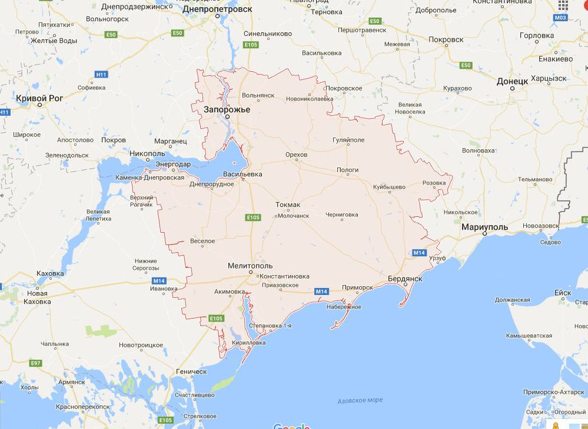

Usytuowanie obwodu na mapie pozwala dobrze zorientować się w granicach między obwodami. Obwód zaporoski nie zawsze leżał w granicach obecnego terytorium. Historycznie raz należał do guberni taurydzkiej, to łączył się z gubernią jekaterynosławską (później obwodem dniepropietrowskim), to przesuwał się dalej na południe. Przez jakiś czas w jego skład wchodziła część obecnego obwodu chersońskiego. Jego granice były zatem płynne.
Według danych statystycznych na rok 2001 w obwodzie zaporoskim mieszkało 1926,8 osób, z czego 1,8 tys. zadeklarowało się jako Polacy, co stanowi 0,1 % ogólnej liczby mieszkańców obwodu. Stosunek procentowy grup narodowościowych w obwodzie zaporoskim w latach 1989 i 2001 ( w tym na podstawie przeprowadzonego przez władze radzieckie w 1989 r. spisu ludności ) [www.2001.ukrcensus.gov.ua,Państwowy komitet statystyczny Ukrainy] ilustruje poniższa tabela 1:
Tabela 1. Stosunek procentowy grup narodowościowych w obwodzie zaporoskim
 | 1989r.(statystyki radzieckie) | 2001 r.
Ukraińcy | 63, 1% | 70,8%
Rosjanie | 32% | 24,7%
Bułgarzy | 1,7% | 1,4%
Białorusini | 0,9% | 0,7%
Ormianie | 0,1% | 0,3%
Tatarzy | 0,3% | 0,3%
Żydzi | 0,7% | 0,2%
Gruzini | 0,04% | 0,2%
Azerowie | 0,1% | 0,1%
Mołdawianie | 0,2% | 0,1%
Niemcy | 0,1% | 0,1%
Grecy | 0,1% | 0,1%
Romowie | 0,1% | 0,1%
Polacy | 0,1% | 0,1%
Czesi | 0,1% | 0,1%
Inni | 0,9% | 1,3%

Jeżeli uzepełnimy ją o informację, że z początkiem 2013 r. w obwodzie zaporoskim zarejestrowano 82 stowarzyszenia stworzone przez 24 narodowości[Коjans 2013:179]),
etniczny wizerunek tego obszaru stanie się pełniejszy. Jest to bowiem faktycznie obszar multikulturowy, czego nie potrafiła zniszczyć ani władza radziecka, ani kolejne przesunięcia granic administracyjnych. Przyazowie to region z bardzo ciekawą i skomplikowaną historią charakterystyczną dla tygla multikulturowego, co jest typowe dla obszarów z najintensywniej rozwijającym się przemysłem ciężkim w tej części Ukraniny, czyli obwodów dniepropietrowskiego, zaporoskiego, ługańskiego i donieckiego.
Zajmujący nas obszar był kiedyś rozległym, słabo zaludnionym stepem, przez który płynęła potężna rzeka Dniepr ze swymi dopływami. Między VI a VII wiekiem na terytorium tym zaczęli osiedlać się Słowianie , zakładający swoje osady po obu brzegach rzeki. Stanowiła ona ważny szlak komunikacyjny, czego dowodzi fakt, że jeszcze w okresie Rusi Kijowskiej (IX-XII) przez Dniepr przebiegał główny szlak handlowy średniowiecznej Europy Wschodniej, łączący kraje nadbałtyckie z Krymem (Taurydą) i Konstantynopolem - stolicą Bizancjum.
W wyniku spustoszenia, jakie było efektem najazdów mongolsko-tatarskich w latach 1239-1242, terytorium wyludniło się, stając się miejscem koczowania Tatarów i Azjatów. W tym też czasie zyskało miano „Dzikich Pól”. Przybywali na nie chłopi uciekający przed pańszczyzną, wszelkiego rodzaju awanturnicy, zbiegowie, grupy rzezimieszków, dezerterów z różnych zakątków świata - od Mazowsza, Wielkopolski i Małopolski, po Moskwę i Bałkany. Była to ”ziemia niczyja”, stanowiąca granicę między Wielkim Księstwem Litewskim a Chanatem Krymskim. Z przybyszów oraz miejscowej ludności stworzyła się z czasem nowa społeczność - Kozacy, którzy „pod względem narodowościowym tworzyli mieszaninę z Ukraińców, Polaków, Rosjan, Litwinów, Białorusinów, Wołochów, a nawet Tatarów” [Serczyk 1990: 69]. Stepowe tereny leżące na południe od porohów dnieprzańskich czyli progów skalnych w nurcie rzeki uniemożliwiających żeglugę, nazywano Zaporożem. Za porohami Dniepru na wyspach dnieprzańskich u ujścia Czortomliku do Dniepru utworzyli Kozacy w XVI w. wojskowe obozy i fortece, zwane Siczą Zaporoską (1652-1709 r.). Stolicą Siczy Zaporoskiej była forteca na wyspie Chortyca (szerokość 2,5 km, długość 12,5 km). Pierwszą stałą fortecę w latach 1554-1555 r. wybudował szlachcic Dymitr Wiśniowiecki na wyspie Bajda (Mała Chortyca), która została zniszczona w 1557 r. przez wojska tatarsko-tureckie. „Ze względu na motywy, którymi kierowali się uciekinierzy na Zaporoże, a zwłaszcza niechęć do jakiejkolwiek władzy, wykształciła się tutaj swoista demokracja wojskowa” [Serczyk 1990: 70]. Pozostając na Zaporożu Kozacy bronili się przed sąsiadami i sami podejmowali wyprawy wojenne przeciw Tatarom i Turkom. W 1764 r. caryca Katarzyna II stworzyłagubernię noworosyjską , w której obrębie znalazł się i obecny obwód zaporoski. Powołano ją na potrzeby obronne granic mocarstwa rosyjskiego przed Imperium Osmańskim. Ponieważ w 1768 r. zaczęła się wojna między Rosją a Turcją, podjęto się budowy siedmiu twierdz dnieprowskiej linii obronnej, od dnieprowskich porohów do Morza Azowskiego. Jedną z nich stała się w 1770 r. twierdza Aleksandrowska, która z czasem (w 1785 r.) przekształciła się w osadę, z której w 1806 r., powstało miasto Aleksandrowsk (na ten czas posiadające ok. 2 tys. mieszkańców).To właśnie obecne miasto Zaporoże. W październiku 1802 r. powstała gubernia jekaterynosławska, która zawierała terytorium współczesnego obwodu dniepropietrowskiego.
Stepy przydnieprzańskie, zwane Dzikimi Polami weszły w skład Imperium Rosyjskiego w 1775 r. zgodnie z rozkazem Grigorija Potemkina. A została Sicz Zaporoska zlikwidowana przez generała Piotra Tekeli. Na Zaporoskie Przyazowie zostali przesiedleni przedstawiciele różnych nacji i wyznań: prawosławni, w tym Bułgarzy, Grecy, katolicy i protestanci, w tym Polacy, Niemcy, przedstawiciele różnych sekt, przeważnie z Rosji. Głównym powodem tego procesu była kolonialna polityka caratu rosyjskiego.
Trzeba także wyjaśnić, że Północnym Przyazowiem w XIX w. nazywano terytorium trzech ujazdów - melitopolskiego, berdiańskiego i mariupolskiego, które administracyjnie należały do różnych guberni. Melitopolski i berdiański do guberni taurydzkiej, mariupolski do guberni jekaterinosławskiej.
W obecnych czasach w rozbudowanym znacznie mieście Zaporoże mieszka 747,565 osób i posiada ono powierzchnię 278 km², z wyspą Chortyca w centrum miasta. W 1965 r. wyspę tę uznano za państwowy rezerwat historyczny, kulturalny i roślinny, a w 1983 r. otworzono Muzeum historii kozactwa zaporoskiego. W 2010 r. wybudowano historyczno - kulturalny kompleks „Zaporoska Sicz”, który ciągle się rozwija. Jest to swego rodzaju skansen odtwarzający swoistą atmosferę kozactwa.
Mapa 2. Mapa administacyjnego podziału Ukrainy południowo-wschodniej 1860 r.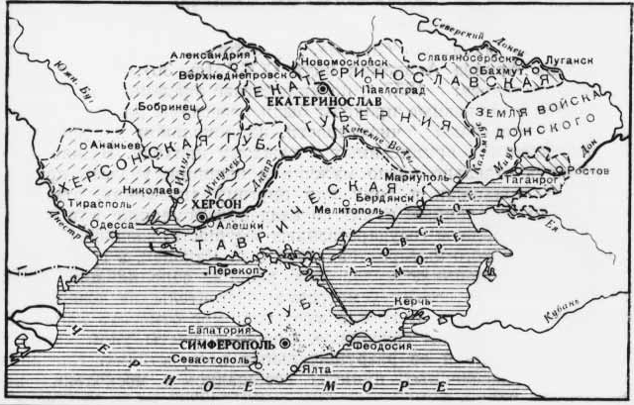
Mapa 3. Mapa guberni tawriczeskiej końca XIX w. 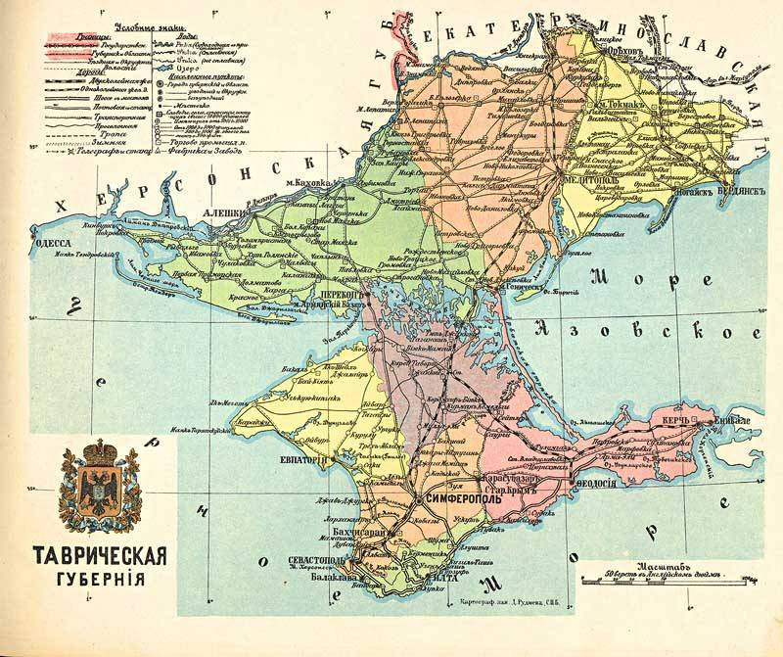
Ukazana tu płynność administracyjnego podziału terytorium tłumaczy powody używania terminu Zaporoskie Przyazowie wobec badanego terenu. Widzimy bowiem, że obecny obwód zaporoski składa się w większej części z ziem gubierni taurydzkiej, co pozwala przypuszczać, że wielokulturową mozaikę (jaką stanowi zresztą cały wschód Ukrainy), zawdzięcza on wpływom południowego Krymu, gdzie wielokulturowość zawsze była cechą charakterystyczną.Wzmianki o tym możemy znaleźć na przykład, w sprawozdaniu gubernatora miasta Cherson z 1852 r., który podaje, „że nawet nie wyobrażał sobie guberni bardziej różnonarodowościowej niż chersońska” ( tłum. O.P.) [Kłaus1869: 456]. Podczas spisu ludności w 1897 r. zanotowano liczne osady Niemców i mennonitów na całym Zaporoskim Przyazowiu, przy czym największe ich skupiska znajdowały się na terenach obecnego Zaporoża (dzielnica Chortycka, dzielnica rzeczki Mołoczanka). Poza tym w obwodzie zaporoskim istniały liczne kolonie Bułgarów (obok Berdiańska i Melitopola) oraz kolonia Czechów pod Melitopolem (z 1869 r.) – Czechograd(miasto Czechów, nazwa tej wsi jest nadal aktualna). Większość tych miejscowości o charakterze narodowościowym przetrwała do dziś. Nieliczna, pochodząca z XIX w. jest diaspora Karaimów w Melitopolu, a także trochę późniejsza - z w drugiej połowy XX w. - Asyryjczyków w Zaporożu. Obecność tej ludności na terenach obwodu zaporskiego jest uwarunkowana historycznie. W odróżnieniu od nielicznej mniejszości Karaimów i Asyryjczyków, kilkakrotnie większa od nich polska i litewska mniejszość narodowa była rozproszona i jest ściśle związana z wielokulturowością obwodu [Kabuzan 1976]. Tabela 2 prezentuje skład etniczny mieszkańców Ukrainy Południowej na koniec XIX - początek XX (według materiałów z 1897 r.) [Bojko 2007:24].
Tabela 2. Skład etniczny mieszkańców Ukrainy Południowej na koniec XIX i początek XX w ( tys.osób)*
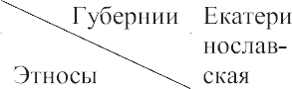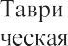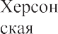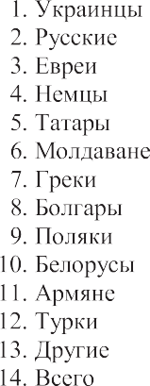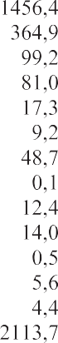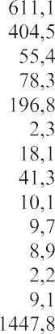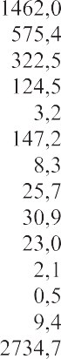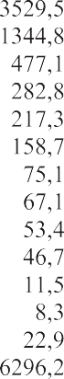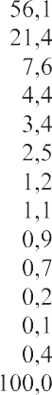
* Ukraińcy, Rosjanie, Żydzi, Niemcy, Tatarzy, Mołdawanie, Grecy, Bułgarzy, Polacy, Białorusini, Ormianie, Turcy, Inni, Razem (tłumaczenie O.P).
2. Polskość na terenach obwodu
2.1. Historia polonijna
Jak powiedziano, życie Polaków na terenach Ukrainy południowo-wschodniej nigdy nie było podobne do losów Polaków z Ukrainy zachodniej, która do 1939 r. należała do Rzeczpospolitej. Obecność Polaków na tym terytorium wynika zatem z innych powodów niż obecność Polaków mieszkających na zachodniej Ukrainie, a odległość od Macierzy wynosi tu ponad 1000 km. Powodami zamieszkania Polaków na tych terenach były przesiedlenia przez carycę Katarzynę II, emigracje zarobkowe, sytuacje losowe, polityka Związku Radzieckiego. Wielu Polaków trafiło na ziemie ukraińskie przymusowo jako zesłańcy po rozbiorach Polski, albo wywiezieni z Polski do pracy w zakładach przemysłowych - hutach, manufakturach, gorzelniach (na przykład w Kamieńsku, obwód dniepropietrowski) albo przeprowadzono ich z Warszawy do Aleksandrowska (obecne Zaporoże), jak np. robotników Zakładów Mechanicznych Bormann, Szwede i S-ka. Warto zaznaczyć, że istniała także emigracja zarobkowa i naturalna, ponieważ carska Rosja, a później Związek Radziecki, stanowiły jeden organizm społeczno – polityczny. Do niezagospodarowanych ziem, a potem do regionów o wysokim poziomie industrializacji z szybko rozwijającym się przemysłem należą Zagłębie Donieckie i przylegające do niego terytorium Ukrainy Naddnieprzańskiej z centrami w Jekaterinosławiu (obecnie Dniepr) i Aleksandrowsku. Rzecz jasna, te ziemie przyciągały mieszkańców całego imperium, niezależnie od narodowości czy wyznania, dlatego wzmiankujemy drogi zamieszkania badanych terenów przez inne narodowości, jak Bułgarzy, Czesi, Niemcy, Tatarzy etc. W tych wysoko uprzemysłowionych obwodach na co dzień posługiwano się językiem rosyjskim nie tylko jako oficjalnym językiem urzędowym i prestiżowym, ale też często jako wspólnym językiem pracowników administracji, robotników, sąsiadów, językiem małżeństw mieszanych. Wśród mieszkańców badanego terenu, według spisów powszechnych, największą po Ukraińcach narodowością są Rosjanie, dlatego nierzadko też język rosyjski uznawany jest po prostu za język ojczysty. Jak w całym Związku Radzieckim, rodzinna więź pokoleniowa była tu celowo naruszana, a często i niszczona, a asymilacja językowa sprzyjała przerwaniu łączności z własnymi korzeniami i wspólnotą narodową. Wśród mniejszości narodowych żyjących na południowym wschodzie Ukrainy można zaobserwować różny stopień zachowania świadomości swego pochodzenia. Wysoki u Bułgarów i Tatarów, mieszkających w znacznych skupiskach, niski u narodowości żyjących w rozproszeniu, m.in. Polaków. Jak słusznie zauważyła Helena Krasowska „[...] Polacy na południowo-wschodnich terenach Ukrainy nie byli autochtonami, nie istniało tam zwarte polskie osadnictwo; nie można też mówić o dłuższej zasiedziałości Polaków” [Krasowska 2012:92]. Ich dzieje na południowo-wschodniej Ukrainie miały też dotychczas niewiele opracowań naukowych, chociaż temat to wyjątkowo interesujący. Właśnie ze względu na ten brak zwartości u Polaków, ciekawa jest kwestia zachowania/formowania tożsamości w tym tyglu kulturowym, który prezentuje południowo-wschodnia część Ukrainy. Obwód zaporoski jest pod tym względem bardzo typowy dla tej części Ukrainy, a zamieszkująca go polska mniejszość narodowa ściśle związana z jego historyczno-polityczną wielokulturowością. Jej zbadanie niewątpliwie może więc być pomocne również w opracowaniu i rozumieniu skomplikowanych mechanizmów tożsamościowych na pograniczach kulturowych.
Jak wspominano, obecny obwód zaporoski obejmuje ziemie dawnej guberni taurydzkiej i jekaterinosławskiej, zaludnionej szczególnie gwałtownie wskutek ukazu carycy Katarzyny II. Emigracja na te pereferyjne ziemie dawnego imperium rosyjskiego miała charakter przymusowy, ale i dobrowolny.Już pod koniec wieku XVIII trafiali tu polscy zesłańcy-konfederaci i powstańcy, przy czym największa ich liczba przypada na wiek XIX, po powstaniu listopadowym w 1830 r. i styczniowym z 1863 r. Byli to jego uczestnicy, ale też członkowie tajnych organizacji patriotycznych, a w ostatnich latach XIX i początkach XX wieku zwolennicy ruchów rewolucyjnych. Trafiali tu również Polacy i potomkowie Polaków z zachodnich kresów imperium rosyjskiego – wileńszczyzny, Białorusji, Ukrainy centralnej. Zsyłkom towarzyszyły też przymusowe przesiedlenia chłopów i robotników, których imperium potrzebowało dla celów militarnych i gospodarczych.
Ze źródeł historycznych wiemy, że w 1779 roku w powiecie pawłogradskim było 30 Polaków [Krasowska 2012:71]. To tereny guberni jekaterinosławskiej (obecnej dniepropietrowskiej), szacunkowo 120 km od Zaporoża. W 1843 w obecnym obwodzie zaporoskim na wsi Husarka osiedliło się 19 polskich rodzin z guberni podolskiej [Nowikow2007: 275]. W1868 r. Polacy - czynszowicy z kijowskiej i podolskiej guberni osiedlili się w obwodzie zaporoskim obok Melitopola oraz w kierunku mariupolskim niedaleko od miasta Orechowo ( kiedyś wioska Żerebiec, za czasów radzieckich Kirowo). Pozostały po nich nazwiska, takie jak Pilawski, Wojciechowski, Chmielewski, Turewicz, Korczewski, Domancewicz. Byli oni zwolnieni z podatków na cztery lata, otrzymali po 8 dziesięcin ziemi na osobę płci męskiej, ale bez zapomogi finansowej. W Słowniku geograficznym Królewstwa Polskiego pod hasłem „Melitopol” znajdujemy, że „Lud to z dawnych polskich czynszowników pochodzący, wysiedlony z powiatów ukraińskich, a nawet i berdyczowskiego. Zamieszkuje on wsie: Mikołajówkę, Konstantynówkę, Kosówkę, Targówkę i Petrówkę. Mówią źle po polsku, pół po rusińsku i pamiętają siedziby pierwotne ojców” [Słownik geograficzny VI: 247-248 za Krasowska 2012:72].
Pod koniec XIX w. z powodu szybkiego rozwoju przemysłu metalurgicznego na południowo-wschodniej Ukrainie, w szczególności w Zagłębiu Donieckim, centralnym Naddnieprzu, Krzywym Rogu, wymagano nie tylko kapitałów, ale i siły roboczej, w tym i o wysokich kwalifikacjach zawodowych, w związku z czym „przymuszani przez właścicieli fabryk z innych ośrodków przemysłowych, którzy tutaj inwestowali część swoich kapitałów, na Ukrainę przenosili się robotnicy rosyjscy i polscy, z Petersburga, Moskwy i Warszawy.” [ Serczyk 1990: 265]. Warto zwrócić uwagę na fakt, że na przełomie XIX i XX wieku istniała emigracja zarobkowa Polaków, zarówno chłopów jak i inteligencji, z których część trafiła właśnie do Zaporoskiego Przyazowia, w tym Aleksandrowska. Poza tym zdarzało się, że z różnych powodów przewożono całe przedsiębiorstwa. Jako przykład mogą posłużyć tu potomkowie Polaków byłego miasta Dnieprodzierżynska, któremu od 2016 r. przywrócono starą nazwę Kamienskie. „Emigracja robotników polskich na te tereny była zwykle procesem żywiołowym. Podejmowali oni często decyzje na własne ryzyko, mając ograniczoną wiedzę o warunkach pracy i nowym miejscu osiedlenia. Znane są też fakty wyjazdu robotników z Królewstwa w sposób zorganizowany. Zazwyczaj działo się to wówczas, gdy zakładano tam filie. W takich przypadkach na koszt fabryki przewożono część załogi, najczęściej robotników wykwalifikowanych” [Krasowska 2012: 74]. Liczba mieszkańców Kamienskiego od 1887 r. dо 1896 г. wzrosła z 2 tys. do 18 tys. W połowie lat 90. ХІХ w. było tam 27 Polaków [Czaban 2007]. W 1913 r. Kamienskie liczyło już 40 407 osób, w tym 14 175 Polaków[Czaban 2007]. Inne żródła podają, że kolonia w Kamiensku składała się z pracowników administracjnych, inżynierów i robotników z Warszawskiej Fabryki Stali i wynosiła 600 osób [Łukawski 1978: 56 za Krasowska 2012:74]. [...] Wiemy, że w Kamieńsku jekaterynosławski architekt - Polak Leon Brodnicki, zaprojektował w 1894 r. i wybudował kościół św. Mikołaja, który do dziś upiększa miasto i że w 1897 r. według projektu architekta Mariana Charmańskiego zbudowano kościół katolicki ze słynnymi organami, uważanymi za drugie co do siły dzwięku w Imperium. Założycielem kościoła był jeden z dyrektorów przedsiębiorstwa, Jgnacy Jasiukiewicz. W lutym 1893 r. w Kamienskim otworzono pierwszy jacht - klub na rzece Dniepr, jego członkami byli przeważnie Polacy. Poza tym dużym powodzeniem cieszył się teatr amatorski, założony przez Stowarzyszenie Polskich Miłośników Sztuki Scenicznej, gdzie wystawiano przeważnie sztuki polskie ( np. „Knajpa” Zenona Parwy w 1912 r.).Często zapraszani byli też warszawscy aktorzy - Adolf Stankiewicz, Wojciech i Maria Wróblewscy. W 1915 r. gościł też Teatr Polski z Kalisza [Czaban 2007].
Gubernialne miasto Jakaterynosław również ścisle powiązane z polskimi nazwiskami. Warto przypomnieć, że gubernialnym diecezjalnym architektem przez długi czas był tu wspomniany Leon Brodnicki. Ród Brodnickich odegrał zresztą bardzo istotną rolę w Jekaterynosławiu i w całej jekaterynosławskiej guberni w XIX i XX w. W 1865-1875 Albert Brodnicki, jako gubernialny architekt stworzył wiele słynnych zabudowań, w tym w 1860 r. Pałac spotkań szlachty (obecnie Pałac studentów), kościół rzymsko-katolicki św. Józefa (obecny adres K. Marksa 91).Nadzorował też, jako autor, budownictwo w 1872-1874 kompleksu Jekaterynosławskiego seminarium duchownego (obecny adres K. Marksa 35). Jego dziełem był również most przez rzeczką Mokra Moskowka w Aleksandrowsku (zbudowany w 1859 r.), który, niestety, nie dotrwał do naszych czasów. Jego syn Leon Brodnicki był również gubernialnym i diecezjalnym architektem w latach 1890 -1900 i stworzył między innymi w 1900 -1902 Pałac Gubernialnego Urzędu Ziemskiego, w 1905 r.Dom Jawornickiego - perełkę neoklasycyzmu i eklektyzmu, gmach Głównego Urzędu Pocztowego (ul. K. Marksa 62). Jego rodzeństwo było bardzo znane w ówczesnych kręgach towarzyskich i kulturalnych. Siostra Nina Hochheim (Brodnicka) pracowała jako nauczycielka muzyki w diecezjalnym gimnazjum dla dziewcząt, a brat Sergiusz Brodnicki, prawnik, był znanym działaczem społecznym, prezesem Jekaterynosławskiego powiatowego urządu ziemskiego, współorganizatorem gubernialnego muzeum historycznego[Czaban 2007]. Poza tym trzeba zaznaczyć, że „na początku XX w. w mieście działało polskie stowarzyszenie „Ognisko”, przy kościele – szkoła parafialna i biblioteka.” [Mosiukowa 2013:249]. Znaczący ślad w historii Zaporoskiego Przyazowia zostawił były burmistrz miasta Aleksandrowsk, Feliks Mowczanowski, Polak, urodzony w Charkowie w 1853 r. W czasie sprawowania urzędu (w okresie od 1901 do 1911 i od 1916 do 1917 r.) wykazał się jako działacz – reformator. Najwybitniejszym jego działaniem było otwarcie w 1903 r. w okolicach miasta pierwszej w państwie szkoły dla niesłyszących dzieci-sierot. Dla funkcjowania szkoły rozbudował całe, bardzo nowoczesne na owe czasy osiedle, wyposażonewe własną elektrownię, wodociąg, system ogrzewania, szpital, aptekę, internat, stację biologiczną, typografię, stację kolejową i cerkiew prawosławną, gdzie msza odbywała się przez gesty. Osiedle wybudowano i utrzymywano ze środków sponsorów, których burmistrz potrafił zainteresować swoim projektem. Miasto Aleksandrowsk zawdzięcza Mowczanowskiemu wybudowanie miejskiego wodociągu, otwarcie gimnazjum dla dziewcztąt, rozbudowę nowoczesnych dróg i dużego budownictwa municypalnego. Aktualnie, z pomocą Konsulatu RP w Charkowie, zamontowano na szkole - internacie, działającym do dziś, tablicę pamiątkową z nazwiskiem Feliksa Mowczanowskiego, pochowanego w 1921r. w Jekaterynosławiu.
Mówiąc o Polakach, którzy pozostawili swoje ślady w historii Zaporoskiego Przyazowia, trzeba koniecznie powiedzieć o urodzonym w 1844 r. w Chersoniu wybitnym lekarzu i „ojcu” powszechnie znanej melitopolskiej czereśni - Andrzeju Korwackim. Jego ród wywodził się z Krakowa, ale wraz z klęską powstania listopadowego rodzina znalazła się w Chersoniu. Po skończeniu gimnazjum w Chersoniu, a potem studiów medycznych na Uniwersytecie w Sankt Petersburgu i Wurzburgu ( Niemcy), został on lekarzem (w 1878 r.) w Szpitalu Wasilewskim w Melitopolu, gdzie do końca swego życia (1897 r.) był naczelnym lekarzem i najlepszym chirurgiem [Krasowska 2012:326]. Korwacki był inicjatorem założenia i działania miejskiej stacji sanitarno-epidemiologicznej (1897 r), badań hydrologicznych, ze zbudowaniem wodociągu miejskiego włącznie. Odnalazł źródło wody minieralno-leczniczej (dziś znanej jako „melitopolska mineralna”). Uczestniczył w projektowaniu nowego szpitala (obecnie to Szpitał Miejski №1). Poza działalnością medyczną, zajmował się eksperymentalnym ogrodnictwem i został w pamięci historycznej jako najlepszy hodowca winorośli i sadownik. Założył eksperymentalny ogród, gdzie zajmował się hodowlą winorośli, prowadził badania, aklimatyzując sprowadzone z zagranicy drzewa owocowe. „Powierzchnia wszystkich sadów przekroczyła 10 tysięcy dziesięcin. Rosło w nich około czterech milionów drzew” [Krasowska 2012:329]. Największym jego zainteresowaniem cieszyły się jabłonie i czereśnie. Wyniki swoich plonów demonstrował na targach i wystawach międzynarodowych, gdzie był wyróżniany srebrnymi i złotymi medalami, w tym w Paryżu (1901 r.) i w Reims (1903 r. )[Wolwacz, Riznyk 2008]. Korwacki był bez wątpienia wybitnym działaczem medycznym, ale największy wkład wniósł w zapoczątkowanie i rozwój ogrodnictwa północnej Taurydy. Daje on do dziś swoje plony w postaci kwitniących ogrodów na melitopolszczyźnie
W archiwum obwodu zaporoskiego także można znaleźć skąpe ślady polskości tych terenów, takie jak zaświadczenia o chrztach we wsi Urickoje z końca XIX w., gdzie podano, że rocznie chrzczono w kościele katolickim więcej niż 200 osób.Chociaż nie podano narodowości, nazwiska na zaświadczeniach brzmią po niemiecku lub po polsku [Urickoje 1879]. Innym śladem polskości na terenach obecnego obwodu zaporoskiego jest „polska wieś” Bohatyrewo, znajdująca się niedaleko Zaporoża, w okolicach Wolnianska, zamieszkana przez potomków polskich zesłańców za udział w powstaniach i buntach przeciwko caratowi. Potomkowie Polaków żyja tam nadal, ale dawno już zasymilowali się, zawarli związki małżeńskie mieszane i wtopili się w miejscową społeczność, przez co zatracili swoje obyczaje i nie mówią już po polsku. Migracyjny ruch Polaków na południowo-wschodnią Ukrainę wzrósł na początku XX w., ponieważ powstawały nowe miejsca pracy. „Polscy inżynierowie Stanisław Siemaszko z Sankt Petersburga i Tadeusz Hantke zorganizowali Azowskie Towarzystwo Akcyjne. W 1900 roku powstało również nowe Towarzystwo Górniczo-Przemysłowe Drucko-Żółtyńskie zajmujące się eksploatacją pokładów rudy manganowej. Jego założycielami byli ks. Drucki-Lubecki i Józef Żółtyński” [Bonusiak 2011:23]. Wiadomo też, że w 1915 r. przeprowadzono z Warszawy do Aleksandrowska (obecne Zaporoże) Zakłady Mechaniczne Bormann, Szwede i S-ka. Trafili tu inżynierowie i robotnicy z rodzinami. Pracowało w nim 1200 osób [Dokumenty 1916-1917]. Poza tym podczas I wojny światowej na masową migrację mieli wpływ uciekinierzy z Polski, którzy przybywali na centralne, wschodnie i południowe tereny Imperium Rosyjskiego. Na przykład, jak podaje H. Krasowska, „Do aleksandrowskiej dumy miejskiej w 1915 roku wpłynął kolejny list z informacją, że przybyszom potrzebna jest pomoc; byli to Polacy (2779 osób), Żydzi (300), Litwini (450), Rosjanie i Łotysze (2088 osób)” [Krasowska 2012:77]. Wybuch rewolucji burżuazyjnej ( lutowej), socjalistycznej (listopadowej) 1917 r. i wojna domowa, spowodowały trudną sytuację polityczną i ekonomiczną w całym Imperium Rosyjskim, przyczyniając się do zmiany struktury ludnościowej i na Zaporoskim Przyazowiu. Analizę narodowościową m. Aleksandrowskawykonaną na osobiste życzenie starosty powiatu dla oddziału statystycznego Urzędu miejskiego w 1917 r. , możemy zobaczyć w tabeli 3.
Tabela 3. Struktura narodowościowa m. Aleksandrowska wg spisu 7 maja 1917 r.
Narodowość | Całkowita liczba mieszkańców | Udział procentowy
Ukraińcy | 19876 | 33,97%
Wielkorusi (Rosjanie) | 17161 | 29,33%
Żydzi | 1538 | 19,72%
Polacy | 3294 | 5,63%
Niemcy | 1494 | 2,55%
Łotysze | 1212 | 2,07%
Białorusini | 1166 | 1,99%
Serbowie | 595 | 1,01%
Litwini | 418 | 0,71%
Chorwaci | 187 | 0,32%
Innenarodowości | 1567 | 2,70%
 | 58508 | 100%

W 1919 r. wprowadzono nowy podział administracyjny na Ukrainie, co wpłynęło na statystykę i spowodowało zmianę liczebności Polaków. Trzeba jeszcze dodać umowę podpisaną między Ukrainą radziecką i Rosją a Polską w 1920 r. o repatriacji polskich uchodźców. W archiwach Zaporoża znajdują się listy osób zarejestrowanych w celu powrotu do Polski przez Komitet Polski. Repatriację zakończono w 1924 r. Z różnych przyczyn jakaś liczba Polaków pozostała w ZSRR i w przyszłości była zmuszona do włączenia się w aktywne budownictwo socjalizmu i komunizmu. Na podstawie danych jekaterynosławskiego biura statystycznego z 1925 r. możemy przeanalizować skład narodowościowy w obwodzie zaporoskim, w miastach i w powiatach [Jekatyrynosławskie guberialne biuro statystyczne1925:563]. Przedstawiają je tabela 3 oraz tabela 4.

 | Miasto  /osób | Rosjanie | Ukraińcy | Grecy | Żydzi | Karaimi | Łotysze | Niemcy | Polacy | Tatarzy | Inni | razem
 | Bierdiańsk | 17.907 | 652 | 236 | 2.112 | 102 | 18 | 447 | 85 | - | 395 | 21.954
 | Zaporoże | 17.784 | 12.248 | 39 | 10.755 | 10 | 150 | 1.741 | 352 | 68 | 16749 | 43.886
 | Mielitopol | 7.914 | 6.218 | 96 | 7.331 | 336 | 29 | 385 | 149 | 21 | 852 | 23.32
Tabela 5. Skład wybranych grup etnicznych okręgów (powiatów) obecnego obwodu zaporoskiego wg biura statystycznego guberni jekaterynosławskiej 1925 r.
Tabela 4. Skład wybranych grup etnicznych miast obecnego obwodu zaporoskiego wg biura statystycznego guberni jekaterynosławskiej 1925 r.
Okręgi | Narodowości: całkowita liczba / %
 | Ukraińcy | Rosjanie | Niemcy | Bułgarzy | Żydzi | Polacy | Czesi
Mielitopolski | 33138/71,2 | 100415/21,5 | 1692/3,6 | 9634/2,0 | - | 1453/0,3 | 695/0,1
Zaporoski | 298258/80,2 | 50695/13,6 | 19698/5,3 | 35/0,01 | 3164/0,8 | - | -
Bierdiański | 25783/73,7 | 17041/4,9 | 29581/8,5 | 45042/12,9 | - | - | -

Reformy administracyjne sprawiły, iż trudno ustalić ewentualną zmianę w liczbie ludności i składzie
narodowościowym obwodu zaporoskiego. Możemy przypuszczać, że wprowadzenie podobnych reform administracyjnych było jednym z wątków działalności polityki radzieckiej w celu skomplikowania i prowadzenia jakichkolwiek poszukiwań i analiz.
Lata 20. i 30. XX wieku były bardzo trudne pod względem politycznym i gospodarczym, zwłaszcza dla grup narodowościowych i religijnych, ale „ w archiwach zachowały się podania Polaków z prośbą o nadanie ukraińskiego obywatelstwa. Pochodziły one z guberni wołyńskiej, kowieńskiej, mińskiej, chersońskiej. W ankietach podawano cel przyjazdu na tereny wschodniej Ukrainy. Najczęściej wymieniono przyjazd do pracy, do rodziny....” [Bonusiak 2011:25].
Tabela 6. Spis ludności obwodu zaporoskiego z 1926 r.
powiaty | wszystkich | Ukraińcy | % | Rosjanie | % | Żydzi | % | Polacy | %
zaporoski | 533315 | 429310 | 80.5 | 59214 | 11.1 | 18388 | 3.45 | 859 | 0.16
melitopolski | 7361666 | 425280 | 57.77 | 184324 | 25.04 | 15301 | 2.08 | 5243 | 0.71
Ukraina | 29018187 | 23218860 | 80.01 | 2677166 | 9.23 | 1574391 | 5.43 | 476435 | 1.64

Kolektywizacja ziemi i Wielki Głód w latach 1932-1933, trwający na południowo-wschodniej Ukrainie do 1936 r., pozbawiły życia miliony ludzi. W 1935 roku mamy też do czynienia z masową deportacją Polaków z rejonów przygranicznych (siedmiokilometrowej strefy) do Kazachstanu i na wschód Ukrainy [Stroński 1998:47]. Ostre represje z 1937 roku pochłonęły kolejne miliony istnień ludzkich - tak zwanych „wrogów narodu”, w tym i Polaków „Społeczność Związku Radzieckiego według Moskwy miała być przetworzona na masę bez historycznie ukształtowanej struktury. Dzięki temu władze mogłyby ją dowolnie kształtować i sterować” [Bonusiak 2011:27]. Liczba Polaków w Zaporożu w okresie 1939-1943 zmniejszyła się z 289 tys.do 120 tys. [Bonusiak 2011: 26 za Eberhardt 1994:166]. Statystyka lat 40. XX jest niepełna, ponieważ nie podawano danych o represjach. Nawet w przemysłowym obwodzie zaporoskim nastąpił spadek demograficzny: „[...] liczba ludności w obwodzie zaporoskim w 1946 r. w stosunku do 1941 r. spadła z 1443 do 1144 tys. osób” [Bonusiak 2011:27]. Przemysłowe regiony Ukrainy potrzebowały jednak robotników, rozpoczęto zatem przymusowe zatrudnianie, przesiedlenia i obowiązkowe skierowania do pracy po studiach.. Chcemy pokazać, że narodowości, których dotyczyły deportacje, a może i szczególne represje, były pomijane w spisach ludności za 1959 r. Można to wykazać, zestawiając spisy wybranych grup narodowościowych w obwodzie zaporoskim za 1959, 1989, 2001r.
Tabela 7. Spis wybranych grup narodowościowych w obwodzie zaporoskim za 1959, 1989, 2001r. i stosunek procentowy tych grup[Dowidnyk 2001].
Narodowość/ rok | 1959  Liczba, tys. / % |  | 1989  Liczba, tys. / % | 2001  Liczba, tys. / %
Ukraińcy | 999,4 / 68,2 |  | 1308,0 / 63,1 | 1364.1 / 70,8
Rosjanie | 379,1 / 25,9 |  | 664,1 / 32,0 | 476,7 / 24,7
Bułgarzy | 36,6 / 2,50 |  | 34,6 / 1,7 | 27,8 / 1,4
Grecy | - |  | 2,1 / 0,1 | 2,2 / 0,1
Żydzi | 20,9 /1,42 |  | 14,4 / 0,7 | 4,4 / 0,2
Tatarzy | - |  | 5,3 / 0,3 | 5,2 / 0,3
Ormianie | - |  | 2,5 / 0,1 | 6,4 / 0,3
Niemcy |  | - | 2,3 / 0,1 | 2,2 / 0,1
Polacy |  | - | 2,5/ 0,1 | 1.8 / 0,1
Inni |  | 27,8 /1,89 | 38,2 / 1,8 | 36,0 / 1,86
Ogólna liczba |  | 1463,8 /100 | 2074,0 /100 | 1926,8 / 100

Jak widzimy z tabeli 24, spisy z 1959 r. nie uwzględniają kilku narodowości., w tym i Polaków. Poza tym zauważamy znaczny wzrost liczby Rosjan, co ujawnia nie tylko przeprowadzenie statystyki „po radziecku”, ale i skutki wpływu polityki rusyfikacji dla kształtowania się jednolitego radzieckiego narodu. „Na zmniejszenie liczby Polaków na terytorium południowo-wschodniej Ukrainy duży wpływ miały akcje wynarodowienia, a także procesy naturalne, tzn. małżeństwa mieszane” [Krasowska 2012:92]. Z kolei lata 60.-80. to migracje zarobkowe ze wszystkich republik radzieckich oraz przymusowe wyjazdy do pracy albo do wojska. Słusznie zauważa więc Serczyk, że „ Na południu Ukrainy tworzyła się wspólnota ludzi różnych narodowości, złączonych identycznymi warunkami pracy i bytowania” [Serczyk 1990:265]. Jak podaje H. Krasowska za P. Eberhardtem „ Liczba ludności polskiej w roku 1970 w obwodzie [...] zaporoskim wynosiła 22000 [...] 300 Polaków uważało polski za swój język ojczysty, 1200 język ukraiński za ojczysty, a 700 - język rosyjski” [Eberhardt 1994: 238 zaKrasowska 2012:88]. Południowo-wschodnia Ukraina, w tym obwód zaporoski z rozwiniętym przemysłem metalurgicznym przyciągał kolejne migracje zarobkowe. Często z Ukrainy zachodniej przyjeżdzała do pracy młodzież, nie tylko po studiach, a i po ukończeniu szkoły średniej. W latach 70. pozwolono wracać z Kazachstanu Polakom zesłanym tam w latach 30. z Żytomierszczyzny. O takichprzyczynach znalezienia się w mieście Zaporoże opowiadało kilka rodzin zeZOSKP [Pavliuk 2015:192]. Nie była to przeprowadzka zorganizowana przez państwo. Dobrym przykładem może tu być zamieszkanie we wsi Bogatyrewka (ok. 20 km od Zaporoża) kilku polskich rodzin z żytomierszczyzny, wywiezionych w swoim czasie do Kazachstanu. Z początku osiedlili się w jednej, wybranej przez siebie części wsi, ale bardzo szybko zasymilowali się przez pracę, rodzinne związki mieszane (z wypowiedzi respodentów [Krasowska 2012:89, Pavliuk 2015:192]. O dobrowolnej emigracji zarobkowej z terenów Ukrainy zachodniej (z winniczyzny) [ Pawluk 2014:136] albo o skierowaniu do pracy (z Białorusi przez Daleki Wschód do Zaporoża) pisali także nasi respondenci [ Pawluk 2014:126].
Przyazowska Polonia to jednak przede wszystkim potomkowie deportantów i przesiedleńców. Nie można pominąć też nielicznych przypadków polskich zesłańców z 1936 roku z terenów zachodniej Ukrainy i Białorusi, ich dzieci i wnuków oraz licznej dobrowolnej migracji zarobkowej w różnych okresach czasowych. Są też Polacy z terenów Ukrainy zachodniej, Białorusi, Litwy, którzy w wyniku różnych okoliczności znaleźli się w obwodzie zaporoskim dobrowolnie.
2.2. Krótka historia zrzeszeń polonijnych na Ukrainie z uwzględnieniem działalności najstarszych organizacji polonijnych w obwodzie zaporoskim
Od momentu uzyskania niepodległości i przemian politycznych po 1989 roku powstały i działają na Ukrainie stowarzyszenia mniejszości narodowych, w tym i polskie oraz ośrodki oświatowe. Jak pisze Eugeniusz Jabłoński, były konsul RP w Kijowie do spraw polonijnych w latach 1996 -1999: „Polacy na Ukrainie jako jedni z pierwszych w ZSRR, wykorzystując warunki pieriestrojki, zaczęli się skupiać w samodzielnych organizacjach i stowarzyszeniach” [Jabłoński 2004:16]. Od tego momentu zaczęło się odrodzenie narodowościowe i w tym samym czasie zostały powołane pierwsze stowarzyszenia, nie tylko Polaków, ale i Niemców, Litwinów, Czechów, Bułgarów, Żydów, Tatarów, Asyryjczyków i innych [Pavliuk 2015:135-137]. Na terenach Ukrainy działają dwie ogólnoukraińskie organizacje zrzeszające terenowe stowarzyszenia polonijne - Związek Polaków Ukrainy (ZPU) i Federacja Organizacji Polskich na Ukrainie (FOPU).
Na początku lat 90. powstały pierwsze stowarzyszenia polskie na południowym wschodzie Ukrainy - w Dniepropietrowsku, Dnieprodzierżynsku, Zaporożu, Bierdziańsku, Doniecku, Ługańsku. Podajemy w tabeli 32 przynależność do ZPU i FOP organizacji obwodu zaporoskiego na rok 2016.
Tabela 8. Organizacje polskie w obwodzie zaporoskim, stan na 2016 r.
Nazwa organizacji | Rok powstania | przynależność | uwaga
Zaporoskie Obwodowe Stowarzyszenie Kultury Polskiej im. A. Mickiewicza (ZOSKP), Zaporoże | 1992 | ZPU
Polskie Kulturalno-Oświatowe Towarzystwo Odrodzenie (PKOT), Bierdiańsk | 1993 | FOPU
Związek Polaków Polonia, Zaporoże | 2005 | ZPU
Ukrainsko-polskie kulturalno-oświatowe stowarzyszenie Polaków „Polonia Melitopolszczyzny”, Melitopol | 2006 | Do 2016 r. do ZPU  Od 2016 r. do FOPU
Pozarządowa organizacja młodzieżowa „Towarzystwo Języka i Kultury Polskiej”, Zaporoże | 2007 | FOPU / ZPU | Chociaż wg statutu ZPU, to nie jest przewidziane, okazało się z powodów niedoskonałej koordynacji zarejestrowane w obydwóch zrzeszeniach
Polskie kulturowe towarzystwo „Radość”, wieś Bohatyrowo | 2010 | Nie należy do żadnej
Stowarzyszenie polskiej kultury im. Ojca Świętego Jana Pawła II (przy parafii), Zaporoże | 2013 | do 2015 do ZPU  od 2015 do FOPU
Stowarzyszenie kultury polskiej im. H. Sienkiewicza, Energodar | 2015 |  | Nie w ZPU i brak informacji czy należy do FOPU, czy do żadnej

Jak widzimy, w roku 2015 i 2016dwie organizacje zmieniły swoją instytucjonalną przynależność, natomiast jedno ze stowarzyszeń nie należy do żadnej ogólnoukraińskiej organizacji polonijnej, a jedno przynależy do obydwóch, co nie odpowiada statutowi ZPU, ale może mieć różne przyczyny, jak na przykład nieprawidłowo podaną informację, błędną orientację w strukturze organizacji, chęć uczestnicwa we wszystkich przedsięwzięciach i inne. Na istnienie takiej sytuacji wskazywał były Konsul RP w Kijowie Eugeniusz Jabłoński, jeszcze w 2004 r. zauważając: „Przeciętni członkowie i w ogóle Polacy najczęściej nie orientują się [...] w centralach polonijnych Kijowa i Lwowa. Uważają, że róźnic żadnych nie ma, że jest to to samo [...] Te nastroje [...] na ogół dobrze wyczuwają wszyscy liderzy podstawowych organizacji polskich” [ Jabłoński 2004:26]. Nadal istnieje taka sama sytuacja. Na przykład w obwodzie donieckim, według badań H. Krasowskiej, z 16. organizacji (stan na rok 2011): 1 należy do ZPU, to Towarzystwo Polaków Doniecka, 3 nie należą do żadnej, a pozostałe 12 do FOPU [Krasowska 2012:101]. W obwodzie dniepropietrowskim z 7 organizacji 4 należą do ZPU, 1 - do FOPU, 1- nie należy do żadnej i w przypadku 1- brak informacji (stan na 2016 r.). W obwodzie zaporoskim 2 organizacje należą do ZPU, 1 - nie należy do żadnej, 1 – brak informacji, 1- do FOP, 1 - do ZPU i do FOPU, a 2 - zmieniły członkowstwo. Każda z organizacji powinna mieć własny statut i być zarejestrowana przez miejscowe władze i nie zważając na różne problemy, jak brak lokalu albo nauczyciela języka polskiego, brak stałych dotacji finansowych, powinna rozwijac różne formy swej działalności, zwłaszcza w dziedzinie szkolnictwa i kultury.
Dla przykładu przyjrzymy się dwóm najstarszym polonijnym organizacjom obwodu: Zaporoskiemu Obwodowemu Stowarzyszeniu Kultury Polskiej im. A. Mickiewicza (ZOSKP) i Berdiańskiemu Polskiemu Kulturalno-Oświatowemu Towarzystwu Odrodzenie (PKOT) pod kątem działalności innej niż nauczanie języka, co zostało już zaprezentowane.
Wśród innych form działalności ZOSKP należy wskazać prowadzenie konkursów plastycznych na tematy polonijne, organizację imprez muzycznych, „ Dni kultury polskiej” w mieście i obwodzie. W tym celu oprócz zajęć językowych realizowany jest program kulturalny, obejmujący m.in.: zagadnienia z historii, kultury, pokazy filmów, liczne konkursy i quizy. Poza szkołą niedzielną, która jest ścisle powiązana z działalnością i życiem ZOSKP, przy stowarzyszeniu działa koło literacko - malarskie „Kolorowy świat” (1997 r.), kółko muzyczno-teatralne „Polskie kwiaty”( 2003 r.), zespół folklorystyczny „Piernacz” (2003 r.).
Kółko „Polskie kwiaty”, jak dotąd, prezentowało kilka „migawek” teatralnych, w których uczestniczyły dzieci i dorośli. Były to „Włosy Słowackiego”, kompozycja poetycka na podstawie poezji Juliusza Słowackiego ( 2000 r.), „Panicz i dzieweczka” Adama Mickiewicza ( 2002 r.), „Konrad Wallenrod” - kompozycja poetycka (2007 r.), „Modlitwa poetycka”, na podstawie poezji polskiej (2007 - 2010 r). Natomiast zespół folklorystyczny „Piernacz” został laureatem Festiwalu Kultury Kresowej 13 w Mrągowie (2007 r.). Czy w tych kółkach i zespołach Polacy i osoby polskiego pochodzenia prezentują kulturę polską? Wyjaśnimy, że przykładowo, w zespole „Piernacz”, który na ten moment liczył 28 osób, było tylko 9 osób z polskimi korzeniami ( dziadkowie /pradziadkowie z jednej strony), pochodzące z Ukrainy zachodniej lub Białorusi. Mniej więcej to samo dotyczy i innych zespołów, ale to nie przeszkadza fascynacji kulturą polską.
Foto 2.Zespół folklorystyczny „Piernacz” na FKK13 (Mrągowo 2007 r.).
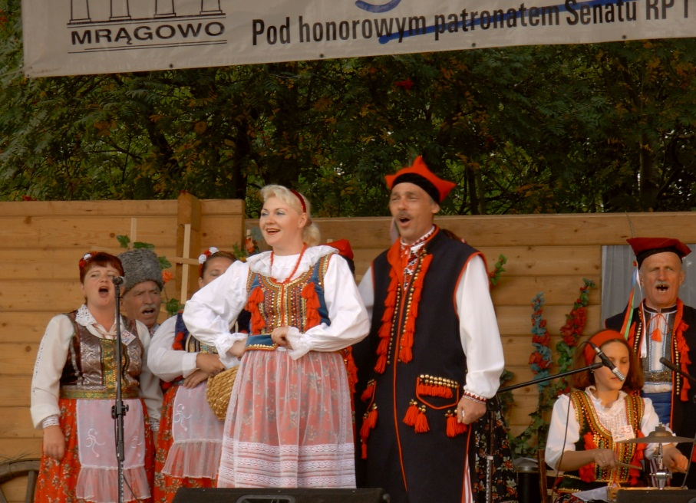

Z kolei członkowie koła „Kolorowy świat” biorą udział w plenerach malarskich tak na Ukrainie, jak i w Polsce, uczestniczają w wystawach malarskich na tematy polonijne ( Warszawa 2004, 2008, Kraków 2008, Sanok 2011- 2015, Wilno 2010, 2015, Charków 2004, 2007, Koszyce 2010). Dla poszerzenia kontaktów i umocnienia związków, stowarzyszenie podtrzymujewspółpracę z wielu instytucjami w Polsce i uczelniami wyższymi.
Dla lepszego zapoznania się z kulturą i historią Polski oraz dla umocnienia relacjj rodzinnych ZOSKP przy wsparciu Konsulatu RP w Charkowie oraz przy pomocy różnych polskich fundacji stale realizuje projekty związane z historią Polski pod tytułem: „Zapoznajmy się z historią Polski”. Projekty te obejmowały wycieczki: „ Śladami Adama Mickiewicza na Krymie” (2007 r.), do Charkowa (2008 r.), Odessy (2010 r.); „Zwiedzamy Zofijówkę” (2009 r.); „Pałac Potockich w Tulczynie” (2010 r.); „Pan Wołodyjowski i Kamieniec Podolski” (2011 r.); „Polacy we Lwowie” (2012 r.); „Sienkiwiczowska Chortyca w nagraniu reż. Hoffmana” ( Zaporoże 2015 r.), „Poznanie historii i kultury Polski: Drohobycz: klimaty Bruno Schulza ”(2017r.) i inne.
Foto 3.Wycieczka edukacyjna ZOSKP „Śladami A. Mickiewicza” na Krymie (2007 r.)
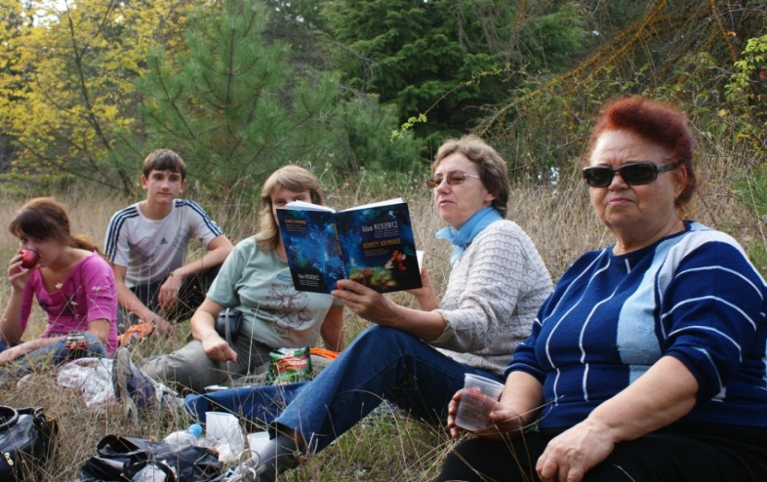
Projekty dla członków stowarzyszenia trwały przez kilka miesięcy i były adresowane do grup mieszanych wiekowo, przeważnie dziadków i wnuków, rodziców z dziećmi (dzieci 12-15 lat).
Foto 4. Wycieczka edukacyjna ZOSKP do Tulczyna (pałac Potockich, 2010 r.)
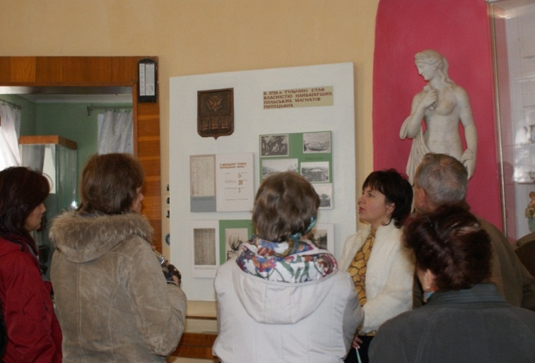
Foto 5. Wycieczka edukacyjna ZOSKP do Drohobycza: „Klimaty Schulza” (2017 r.)
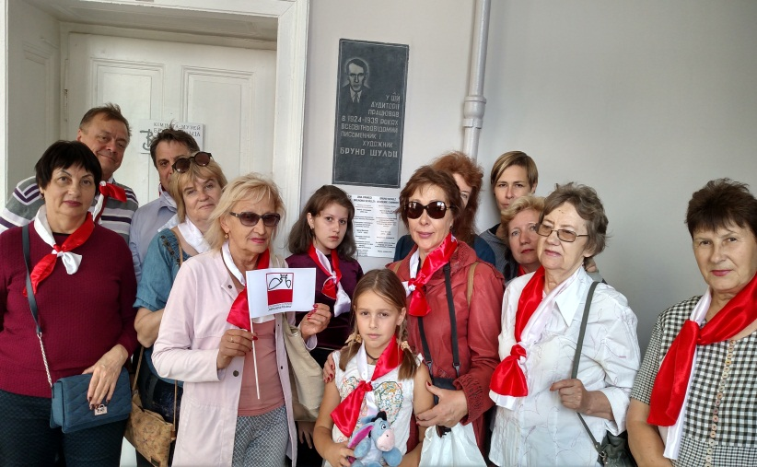
Mówiąc o zachowaniu polskich wartości trzeba podkreślić ważną rolę świąt państwowych i religijnychw stowarzyszeniu. Ponieważ święta katolickie nie są na Ukrainie świętami powszechnie obchodzanymi, nie ma w tym czasie dni wolnych. W rodzinach mieszanych (a tylko takie są w stowarzyszeniu), praktykowane jest ich obchodzenie w Świetlicy zgodnie z tradycjami polskimi albo u kogoś w domu. Praktykuje się wspólne chodzenie do kościoła na pasterkę. Bardzo ważnym jest uczestnictwo w życiu kulturalnym miasta i państwa. Dla rozpowszecznienia wiedzy o historii i kulturze polskiej w Zaporożu, przy wsparciu charkowskiego konsulatu RP organizowane są różne wystawy, jak „Współczesna grafika polska” (2007 r.), „Twórczość wybitnego fotografa A. Fedeckiego ( 2011 r.), „ Działalność gen. Andersa” (2012 r.) i inne.Współpraca z innymi polskimi organizacjami na Ukrainie owocuje ciekawymi wydarzeniami kulturalnymi, jak na przykład udział ZOSKP w spotkaniu z reżyserem Krzysztofem Zanussim w Odessie (na zaproszenie odeskiej polskiej organizacji, 2009 r.).
Foto 6. Spotkanie z reżyserem Krzysztofem Zanussim w Odessie (2009 r.)
Istotny jest też poza tym, udziałw międzynarodowym summitw Kijowie dotyczący problemów prawnych mniejszości narodowych (2012 r., 2015 r., 2016 r.) lub w spotkaniach z prezydentami RP podczas ich wizyt na Ukraine.
Foto 7. Otwarcie wystawy o gen. Andersie z konsulem generalnym RP Janem Granatem w obwodowym muzeum historycznym (Zaporoże 2011 r.)
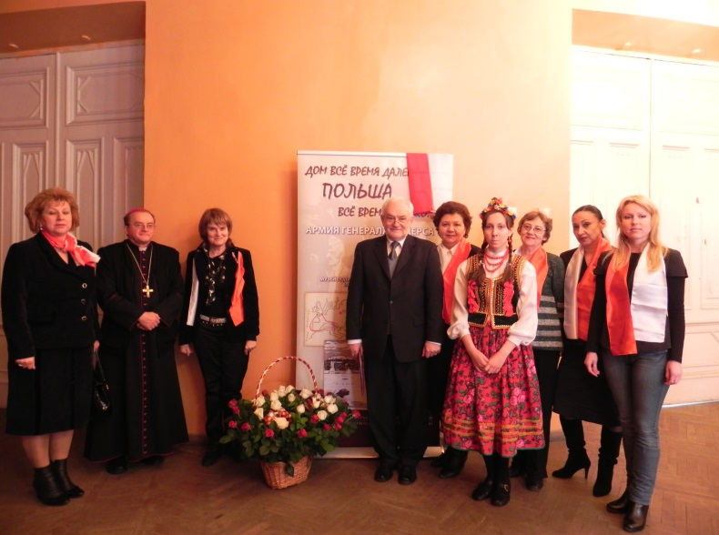

Jedną z ciekawych form stosowanych w stowarzyszeniu jest gromadzenie zbioru „Puzzle pamięci”, polegającą na szukaniu przez dzieci rodzinnych zdjęć, pamiątek. Dzieci pytają rodziców i dziadków, a potem magazynują u siebie „rodzinne zbiory”, robią prezentacje albo pomagają w robieniu archiwum polonijnego stowarzyszenia. Efektem tego rodzaju działań było częściowe zgromadzenie materiałów do książki Losy. o losach Polaków Zaporoża [Losy/ Судьбы: 2006] iLosy cd [Losy /Судьбы2014], wydanych przy wsparciu konsulatu Charkowskiego w dwóch językach (polskim i rosyjskim) oraz oraz albumy Nasza Polska I (2004 r.), Nasza Polska II(2006 r.), Nasza Polska III (2016 r.) - z poplenerowych wystaw krajobrazów Polski namalowanych przez malarzy stowarzyszenia, album Zobaczyć świat oczami A. Mickiewicza - poeta na Ukrainie (2008 r.), który promocyjnie rozesłano do bibliotek w całym mieście.
Foto 8. Prezentacja pierwszego wydania książki Losy/ Судьбы w bibliotece na ZNU, gdzie był wykładowcą jeden z bohaterów książki. Na zdjęciu Katarzyna Snurnikowa, córka ułana Wojska Polskiego Marka Szwajko, bohatera książki ( Zaporoże 2006 r.)
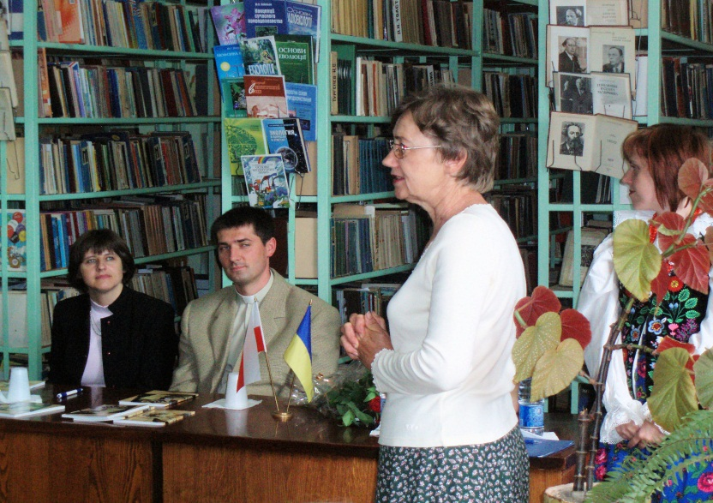
Stowarzyszenie prowadzi też spotkania Klubu Seniora, gdzie dziadkowie i wnuki spotykają się wieczorami przy czytaniu bajek w języku polskim, słuchaniu pogawędek i pieśni.
Foto 9. Klub Seniora: prezentacja dawnych rękodzieł z rodzinnych zbiorów (2009 r.) .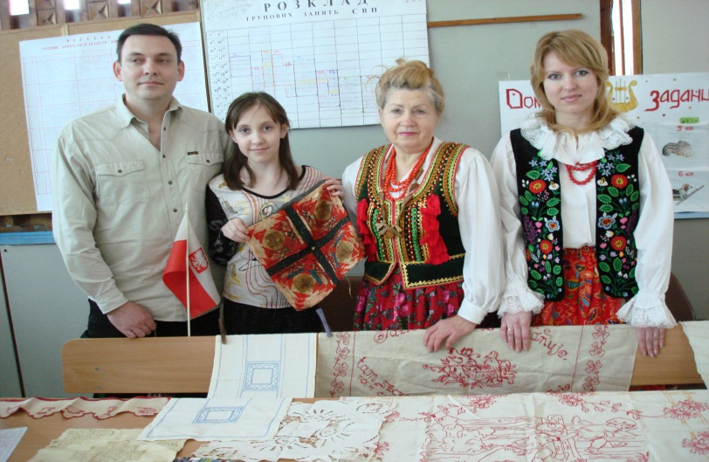
Podobną działalność prowadzi PKOT „Odrodzenie” w Berdiańsku, drugie najstarsze stowarzyszenie w obwodzie zaporoskim.Bardzo szczegółowo działalność tej organizacji opisana została w pracach L. Suchomłynowa, H. Krasowskiej, A. Bonusiaka [Suhomlynov 2008; Suchomłynow, Krasowska2005/2006, Bonusiak i in 2011]. Organizacja i prowadzenie zajęć z języka polskiego obejmuje tu nie tylko młodzież stowarzyszenia, ale i wychowanków polskiego pochodzenia z sierocińca w Berdiańsku. Co trzeci miesiąc obchodzi się tam Dzień Solenizanta, co bardzo wzmacnia relacje społeczne. W ramach „Dni kultury polskiej” prowadzą w Berdiańsku „Tydzień filmu polskiego”, konkursy malarskie: „Europa-nasz wspólny dom”(2003 r.), „Polska w mojej świadomości” (2006r.), coroczne wystawy fotograficzne „Polska w kręgu kultury śródziemnomorskiej”, młodzieżowe rajdy po miejscowościach związanych z historią Polski na Ukrainie.
Jak widać, kierunki działalności są bardzo podobne. Do tego można dodać, że oba stowarzyszenia praktykują regularne podtrzymywanie współpracy z Polską w różnych sferach, ale jeżeli mówimy o wpływie na kształtowanie tożsamości, to ważna jest wymiana młodzieży i starszych z polskimi rodzinami (na przykład kilka starszych osób z ZOSKP i PKOT uczestniczyło w projekcie „Wielkanoc w Polsce”(2013 r.). Poza tym regularnie są prowadzone wyjazdy na Szkoły Letnie do Polski ( Zaporoże: 2007, 2010, 2013, 2015; 2016; 2017; Bierdiańsk: 2013, 2015, 2016) lub tzw. Szkoły wyjazdowe, na które przyjeżdżają wykładowcy z Polski ( Zaporoże: 2011, 2013, 2015; 2017; Bierdiańsk: 2013, 2015, 2016).
Promując kulturę polskią w szerokim znaczeniu tego słowa w roku 2004 r. za sprawą Zarządu Głównego PKOT i władz Uniwersytetu Managementu,Zarządzania i Biznesu w Berdiańsku powstało Centrum Języka i Kultury Polskiej jako jednostka strukturalna Katedry Filologii Słowiańskiej. Na tej uczelni też, jak i na ZNU, wprowadzono język polski jako drugi język obcy już w 1998 r. Centrum jest współorganizatorem wielu konferencji i paneli naukowych, na przykład konferencji naukowej pt. „Współczesne problemy filologii i kultury słowiańskiej”, w której wzięli udział naukowcy z całej Ukrainy i polskich uczelni ( 2005 r.). Przy Centrum, dzięki wsparciu Konsulatu RP w Charkowie, powstała pierwsza polska biblioteka na Ukrainie południowo-wschodniej i należy do systemu biblioteczno - informacyjnego Uniwersytetu. Powstała dla realizacji potrzeb dydaktycznych i naukowych Centrum, w miarę możliwości udostępniając swoje zbiory również dla innych.
PKOT specjalizuje się w wydawnictwach naukowych, w dwóch językach - polskim i rosyjskim albo polskim i ukraińskim. Od 2008 roku wychodzi rocznik „Fenomen pograniczy kulturowych”.
ZOSKP i PKOT od ponad pięciu lat mają strony Internetowe, które promują na bieżąco działalność organizacji i relacjonują wydarzenia w Polsce.
Najstarsze organizacji polonijne w Dnieprze, to Związek Polaków „Ognisko” (rok powstania 1992), który swoją nazwę zapożyczył od organizacji polskiej istniejącej w mieście do rewolucji i Obwodowa Organizacja Społeczna „Ośrodek Kultury Polskiej im. Karola Wojtyły”(rok powstania 2007). „Ognisko” zgodnie ze swą działalnością statutową, promuje kulturę i tradycje polskie oraz wdraża skuteczną walkę o kościół pw. Św. Jóżefa. Obwodowa Organizacja Społeczna „Ośrodek Kultury Polskiej im. Karola Wojtyły” jest znanaze swej twórczej działalności.Funkcjonują przy niej:Teatr Dramaturgii Europejskiej „Dzwon”, zespół folklorystyczny „Źródło”, teatr dla dzieci „Zabawka”. Niestety, często zdarza się, że upowszechnienie kultury polskiej odbywa się w języku ukraińskim albo rosyjskim, co wynika nie tylko z braku dobrego poziomu językowego, ale i multikulturowości widzów.
Działalność nowopowstałych organizacjipolonijnych, tak w obwodzie zaporoskim, jak i w obwodzie dniepropietrowskim jest bardziej jednokierunkowa i polega na uczestnictwie w organizowanych w obwodach „Dniach kultury polskiej”.
Organizacje polonijne niezależnie od tego, czy należą one do ZPU czy do FOPU, działają w zależności od aktywności, kompetencji i wiedzy prezesa i zarządu. Poludniowo-wschodnia część Ukrainy, w tym i obwód zaporoski i dniepropietrowski zostawały pod dużym wpływem narzucanej odgórnie kultury rosyjskiej i „sowietyzacji”. Jak mówiono, Polacy żyli tu w dużym rozproszeniu, w rodzinach mieszanych narodowościowo i długi czas pod presją strachu kryli swoją narodowość. Rozwój kultury polskiej, zwłaszcza na tych terenach, byłby bardzo trudny bez entuzjastów, którzy jako pierwsi, wbrew przeciwnościom losu, pozostając prawdziwymi Polakami na terenach posttotalitarnych, zakładali pierwsze stowarzyszenia kultury polskiej i dzięki tym ludziom, z których większość już, niestety, odeszła, stowarzyszenia te mogą do dziś działać i rozwiać się. Pierwsi przewodniczący zachowali swoją polskość nawet po przejściach w obozach stalinowskich, pamiętali, że urodzili się na terenach wolnej, międzywojennej Polski. Zrzeszali wokół siebie ludzi, starali się wraz z językiem polskim przekazać ducha wolności. Właśnie takimi przewodniczącymi byli pierwsi prezesi organizacji w Dnieprze, w Zaporożu, w Ługańsku i w Donbasie (w Doniecku). Zrobili wiele dla odrodzenia i zachowania kultury polskiej. Wszyscy oni zostali odznaczeni medalem „Zasłużony dla kultury polskiej”. Podkreśla to także H. Krasowska: „ […] zwraca też fakt, że prezesami [...] w tych obwodach są osoby urodzone np. we Lwowie, Sądowej Wiszni, Gródku (zachodnia Ukraina), a nawet w Piotrkowie Trybunalskim w Polsce” [Krasowska 2012:104]. Do tego można dodać Warszawę i Toruń. „Osoby te znały już język polski i miały silną polską świadomość, czerpały też wzory z miejsc urodzenia” [Krasowska 2012: 105 ]. Jeżeli przyjrzeć się przewodniczącym pierwszych stowarzyszeń polonijnych, o jakich mówiliśmy na początku - tych z 1992-1999 r., wszyscy prezesowie pochodzili z polskich rodzin, doskonale mówili po polsku, znali polską historię, literaturę, tradycję. W niektórych z tych stowarzyszeń nie tylko prezes posiadał stopień naukowy,czasem nawet cały zarząd składał się z ludzi wykształconych, mających stopne doktorów, profesorów (jak pierwszy zarząd w ZOSKP) i doskonale władających polszczyzną. Ale czasy się zmieniają. Dzisiaj ujawnianie narodowości nie wiąże się z niebiezpieczeństwem, stąd łatwo oznajmiać, że jest się Polakiem. Można próbować odnaleźć swą polskość bez ryzyka łagru. Stowarzyszenia mogą powstawać wg prawa ukraińskiego za zgodą trzech osób rejestrujących się w urzędzie prawnym. Niestety, dzisiejsze kształtowanie polskości na badanych terenach, wywodzi się nie z tradycji wyniesionych z polskiego domu rodzinnego, a z poziomu organizacji polonijnej. Problem środowiska połonijnego poludniowo-wschodniej Ukrainy polega na tym, że, jak pisze L. Suchomłynów i całkowicie zgadzamy się z nim, „Polonijne organizacje na Wschodzie, deklarując odrodzenie i krzewienie polskości, często nie wiedzą na czym ta polskość polega,…” [ Suchomłynow 2008: 5].
Polityka stalinowskiej i radzieckiej władzy spowodowała, że „Zwykle Ukraińcy polskiego pochodzenia niewiele wiedzą o tradycjach, obyczajach ich rodaków” [Lipkiewicz 2011:167].
Pokazano powstanie organizacji polonijnych, obecną sytuację w środowisku Polaków, osób polskiego pochodzenia i miłośników kultury polskiej skupionych w stowarzyszeniach polonijnych w południowo-wschodniej części Ukrainy.
Tożsamość narodowa i religijna Polaków żyjących na południowo-wschodniej Ukrainie od wieków kształtowała się pod wpływem odmiennych czynników niż na zachodniej Ukrainie, była i jest bardzo skomplikowana. Zachowujące polskość parafie katolickie w XIX wieku składały się z przybyłych z zachodniej Europy specjalistów i emigrantów zarobkowych. Polityka bolszewicka po 1917 r. wprawodziła propagandę ateistyczną i ostrą walkę z religią, powiązaną z likwidowaniem wszystkich przejawów wiary orazburzeniem lub zamykaniem kościołów w Dnieprze i Zaporożu. Oprócz ateizacji, do asymilowania mniejszości polskiej przyczyniły się takie czynniki, jak zamieszkiwanie w rozproszeniu, małżeńskie związki mieszane, przemusowe przesiedlenia, przerwa łączności pokoleniowej nawet w tej samej miejscowości, likwidacja polskiego szkolnictwa i organizacji kulturalnych, zwalczanie języków narodowych. Duży wpływ na tożsamość mieszkańców południowo-wschodniej Ukrainy, w tym i Polaków miało zlikwidowanie i fizyczne zniszczenie kościołów jako instytucji religijnych oraz źródła wiedzy historycznej. Wyniki badań potwierdzają niską świadomość religijną wśród mieszkańców Zaporoża i Dniepru, słabą znajomość tradycji polskich języka, a nawet niewiedzę o polskim rodowodzie przodków.
W związku z tak problematyczną sytuacją językową i kulturową, działalność pierwszych stowarzyszeń miała na celu odrodzenie tradycji języka i kultury polskiej, a także zrzeszenie Polaków i ludzi polskiego pochodzenia, którzy chcieli poznać swoją kulturę i język, ocalić je od zapomnienia, przekazać tradycje swych przodków, znaleźć swoje korzenie. Dlatego jednym z najważniejszych zadań było i jest nauczanie języka polskiego przez zorganizowanie szkół niedzielnych, zbieranie informacji, materiałów, pamiętnikóww archiwum albo przechowanych w rodzinach, udokumentowanie śladów Polaków. Stało się możliwe utworzenie diecezji religijnych, odrodzenie parafii katolickich. W 2002 r. utworzono diecezję charkowsko-zaporoską, która obejmuje 40 parafii, należących do siedmiu dekanatów: Charków, Dniepropietrowsk, Donieck, Ługańsk, Połtawa, Sumy i Zaporoże. Jednak utrata nawet podstawowej wiedzy o swoich korzeniach, brak przekazu dziedzictwa kulturowego w rodzinie, utrata dokumentów albo zmiana nazwiska, brak kontaktów z Polską i rozproszoność, multikulturowość środowiska oraz rozległość terytorialna dużych miastprzemysłowych sprawiła, że polskość na tych obszarach jawi się jako istotny dylemat. Nie tylko z perspektywy mieszkańców południowo-wschodniej Ukrainy, ale nawet wspierających ją instytucji i władz RP.
Odpowiedź na pytanie „kim jestem?” jest zawsze skomplikowana. Pamiętajmy, że dla ludzi, a zwłaszcza dla młodzieży, wychowanej w warunkach hegemonii języka rosyjskiego i dominacji wieloetnicznej subkultury lokalnej, mającej rodowód radzieckijęzyk polski jest językiem sekundarnym. Podobnie narodowość, która jest tylko jednym z wielu aspektów samoidentyfikacji, jak status socjalny, pozycja ekonomiczna, kariera, ponieważ mówimy o kraju postradzieckim z cechami państwa postkolonialnego. Obserwując środowisko Polaków na południowym wschodzie Ukrainy, możemy zauważyć, że odkrywanie w sobie polskości często graniczy z poznaniem samego siebie z różnych nieoczekiwanych stron i poznawaniem siebie nawet w nieoczekiwany sposób. Zatem Polonia wschodnia - jaka ona jest?

Dostęp 15.06.2016, www.zabor.zp.ua/Turizm/Turizm_oblast.htm
dostęp 12.05.2014, http://www.zp.ukrstat.gov.ua/index.php?option=com_content&view=article&id=6001&Itemid=100065
Źródło: W. Tkaczenkohttp://web.znu.edu.ua/pu/articles/56. (wejście 20.12.2014), tłum. O. P.
http://www.libr.dp.ua/fullkr/?book=257 (wejście 22.03.2017)
http://www.libr.dp.ua/fullkr/?book=257 (wejście 22.03.2017)
Źródło: Czorny, Dowidnyk, http://etno.uaweb.org/nsklad/index , wejście w dniu 12.07.2016
Źródło: badanie i opracowanie własne
Źródło:badania własne
Foto własne z archiwum O.P.
Foto własne z archiwum O.P.
Foto własne z archiwum O.P.
Foto własne z archiwum O.P.
Foto własne z archiwum O.P.
Foto własne z archiwum O.P.
Foto własne z archiwum O.P.
Foto własne z archiwum O.P.

